# 实验3 — GDB+QEMU调试64位RISC-V LINUX

|  |  |  |  |  |  |  |  |  |  |  |
| --- | --- | --- | --- | --- | --- | --- | --- | --- | --- | --- |
| 姓名： | 汤尧 | | 学号： | 3200106252 | | | 学院： | 计算机学院 | | |
| 课程名称： | | 计算机系统Ⅱ | | | 同组学生姓名： | 无 | | | |
| 实验时间： | | 周四3，4，5节课 | 实验地点： | | 紫金港机房 | | 指导老师： | | 卢立、申文博 | |

# 实验目的和要求

1. 了解容器的使用
2. 使用交叉编译工具，完成Linux内核代码编译
3. 使用QEMU运行内核
4. 熟悉GDB和QEMU联合调试

# 实验内容和原理

## 实验内容

搭建Docker环境，编译linux内核，使用QEMU运行内核，使用GDB对内核进行调试。

## 设计模块

2.2.1 linux使用基础

在Linux环境下，人们通常使用命令行接口来完成与计算机的交互。终端（Terminal）是用于处理该过程的一个应用程序，通过终端你可以运行各种程序以及在自己的计算机上处理文件。在类Unix的操作系统上，终端可以为你完成一切你所需要的操作。

2.2.2 Docker 使用基础

Docker 是一种利用容器（container）来进行创建、部署和运行应用的工具。Docker把一个应用程序运行需要的二进制文件、运行需要的库以及其他依赖文件打包为一个包（package），然后通过该包创建容器并运行，由此被打包的应用便成功运行在了Docker容器中。之所以要把应用程序打包，并以容器的方式运行，主要是因为在生产开发环境中，常常会遇到应用程序和系统环境变量以及一些依赖的库文件不匹配，导致应用无法正常运行的问题。Docker带来的好处是只要我们将应用程序打包完成（组装成为Docker imgae），在任意安装了Docker的机器上，都可以通过运行容器的方式来运行该应用程序，因而将依赖、环境变量等带来的应用部署问题解决了。

2.2.3 linux内核编译基础

#### 交叉编译

交叉编译指的是在一个平台上编译可以在另一个架构运行的程序。例如在 x86 机器上编译可以在 RISC-V 架构运行的程序，交叉编译需要交叉编译工具链的支持，在我们的实验中所用的交叉编译工具链就是 riscv-gnu-toolchain。

#### 内核配置

内核配置是用于配置是否启用内核的各项特性，内核会提供一个名为 defconfig (即default configuration) 的默认配置，该配置文件位于各个架构目录的 configs 文件夹下，例如对于RISC-V而言，其默认配置文件为 arch/riscv/configs/defconfig。使用 make ARCH=riscv defconfig 命令可以在内核根目录下生成一个名为 .config 的文件，包含了内核完整的配置，内核在编译时会根据 .config 进行编译。配置之间存在相互的依赖关系，直接修改defconfig文件或者 .config 有时候并不能达到想要的效果。因此如果需要修改配置一般采用 make ARCH=riscv menuconfig 的方式对内核进行配置。

#### 常见参数

* ARCH 指定架构，可选的值包括arch目录下的文件夹名，如 x86、arm、arm64 等，不同于 arm 和 arm64，32 位和 64 位的RISC-V共用 arch/riscv 目录，通过使用不同的 config 可以编译 32 位或 64 位的内核。
* CROSS_COMPILE 指定使用的交叉编译工具链，例如指定 CROSS_COMPILE=riscv64-unknown-linux-gnu-，则编译时会采用 riscv64-unknown-linux-gnu-gcc 作为编译器，编译可以在 RISC-V 64 位平台上运行的 kernel。

2.2.4 GDB使用基础

GNU 调试器（英语：GNU Debugger，缩写：gdb）是一个由 GNU 开源组织发布的、UNIX/LINUX操作系统下的、基于命令行的、功能强大的程序调试工具。借助调试器，我们能够查看另一个程序在执行时实际在做什么（比如访问哪些内存、寄存器），在其他程序崩溃的时候可以比较快速地了解导致程序崩溃的原因。 被调试的程序可以是和gdb在同一台机器上（本地调试，or native debug），也可以是不同机器上（远程调试， or remote debug）。

总的来说，gdb可以有以下4个功能：

* 启动程序，并指定可能影响其行为的所有内容
* 使程序在指定条件下停止
* 检查程序停止时发生了什么
* 更改程序中的内容，以便纠正一个bug的影响

# 主要仪器设备

• Ubuntu虚拟机

# 操作方法与实验步骤

按实验指导，同实验结果的步骤。

# 实验结果与分析

4.1搭建Docker环境

创建新的docker，把用户的 home 目录映射到 docker 镜像内的 have-fun-debugging 目录。经实验，发现docker镜像中的文件和本地完全同步，在本地对这个目录进行改动docker中也会相应变动。

遇到问题：docker不能重名，经过几次试着输入，现在有几个docker有叫oslab，oslab0，oslab1.

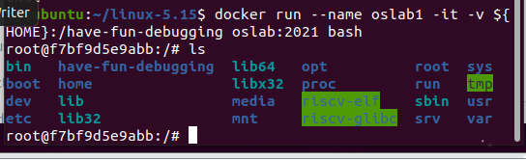

4.2获取Linux源码和已经编译好的文件系统

遇到问题：从官网下载linux源码是压缩了两层的版本，需要进行两次解压才能得到可用的linux-5.15文件夹。

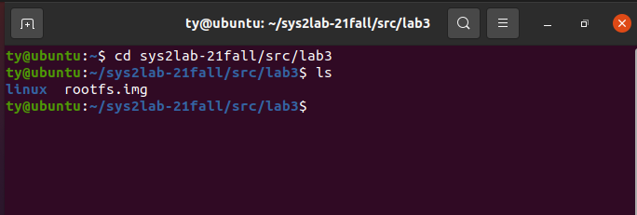

4.3编译linux内核

在docker镜像的路径下编译，因为第一遍生成配置然后编译成功了但是忘记截图，生成配置成功之后就不需要再次生成配置。编译可以再次进行。

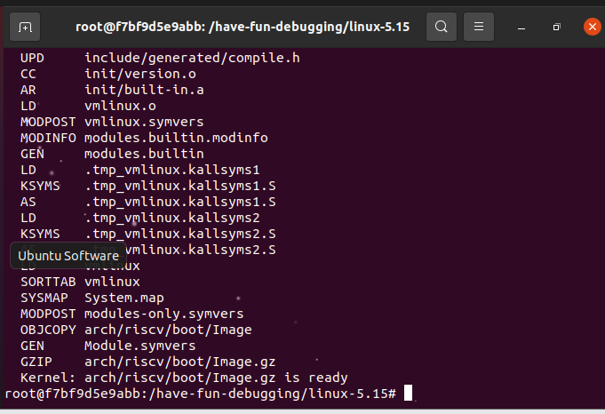

4.4使用QEMU运行内核

遇到问题：path/to/……为相对路径非绝对路径。在已经进入该文件夹时就不需要再重复该文件夹的路径。

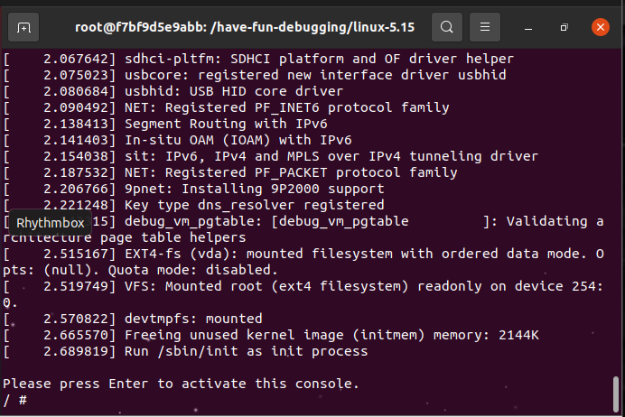

使用QEMU启动linux

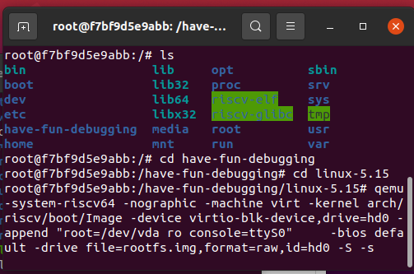

使用GDB和QEMU远程通信

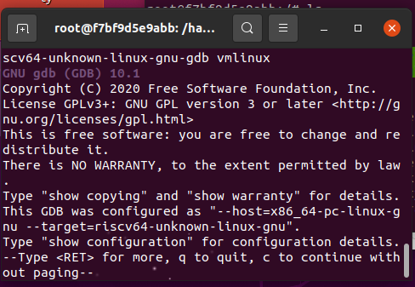

连接qemu，设置断点，执行，退出gdb。

发现start_kernel函数的位置在0xffffffff80800676，在开始执行后遇到断点。

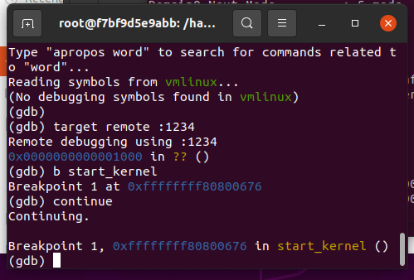

# 思考题

1. 编译单个c文件

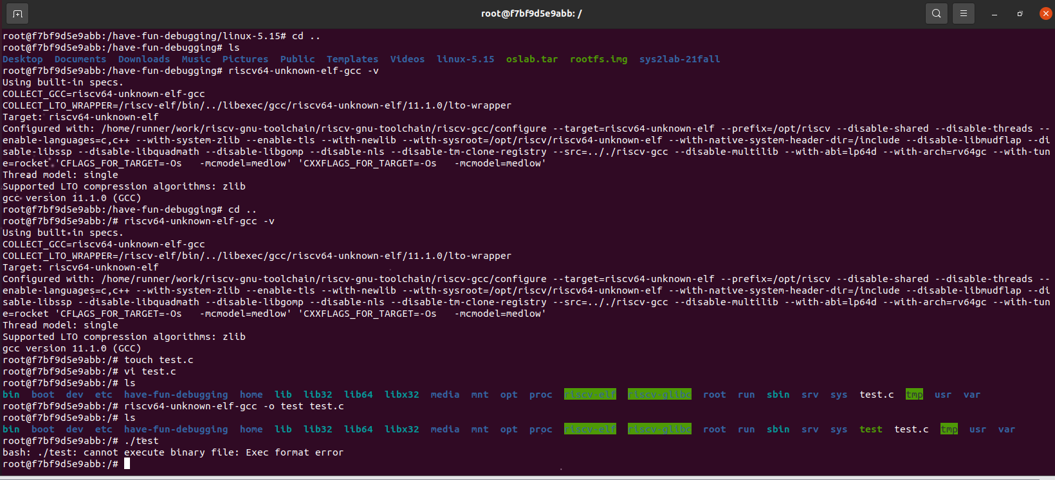

touch test.c //新建文件

vi test.c //编辑代码

Esc+Shift : +输入qw //退出编辑

riscv64-unknown-elf-gcc -o test test.c //编译test.c文件

1. 使用 riscv64-unknown-elf-objdump 反汇编 1 中得到的编译产物

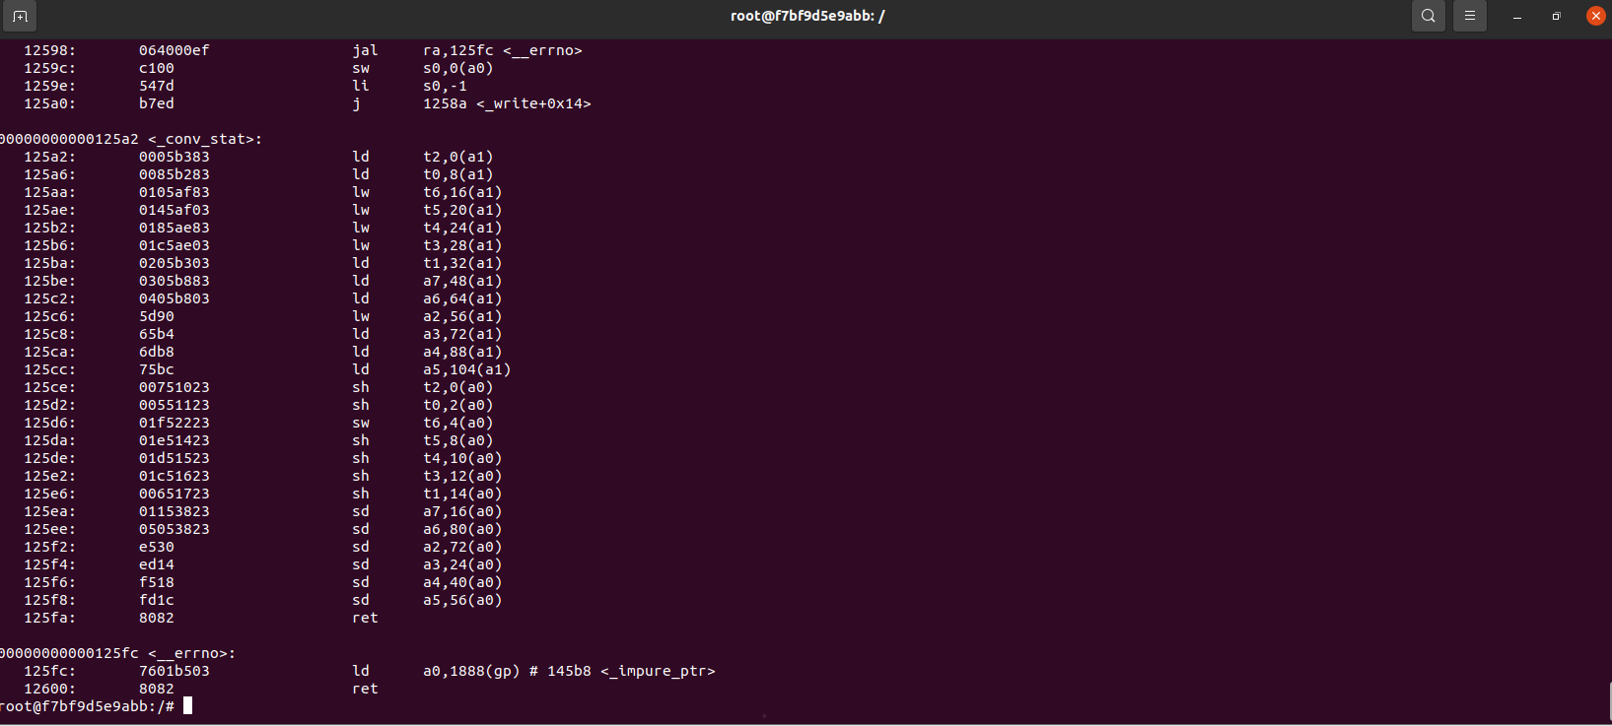

输入riscv64-unknown-elf-gcc -d objdump test 查看汇编。

1. 调试linux
2. 查看汇编代码

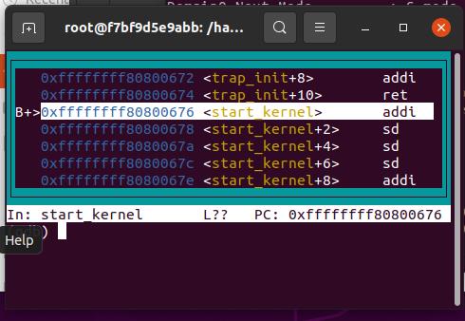

1. 设置断点并查看

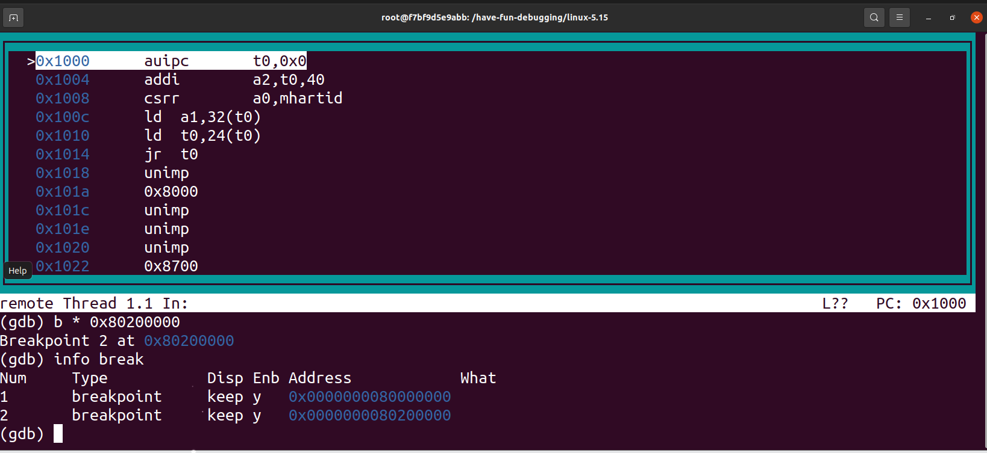

1. 单步执行

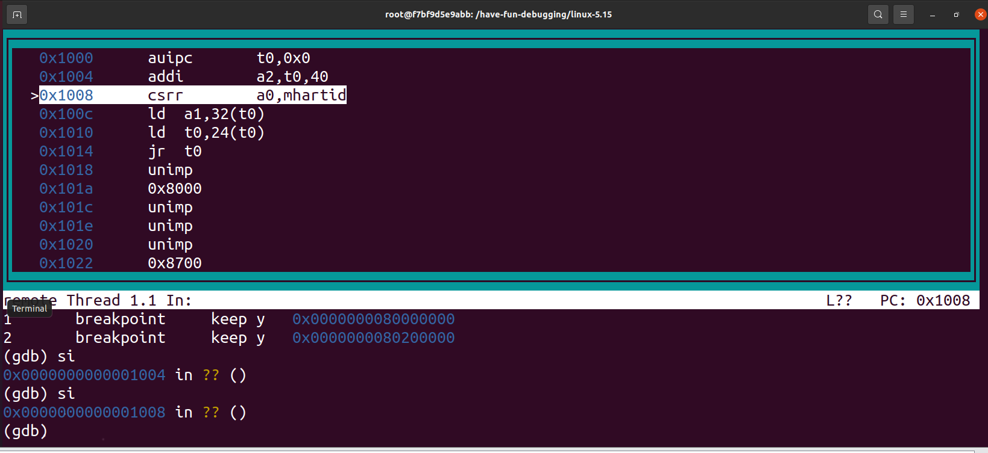

1. 清除断点

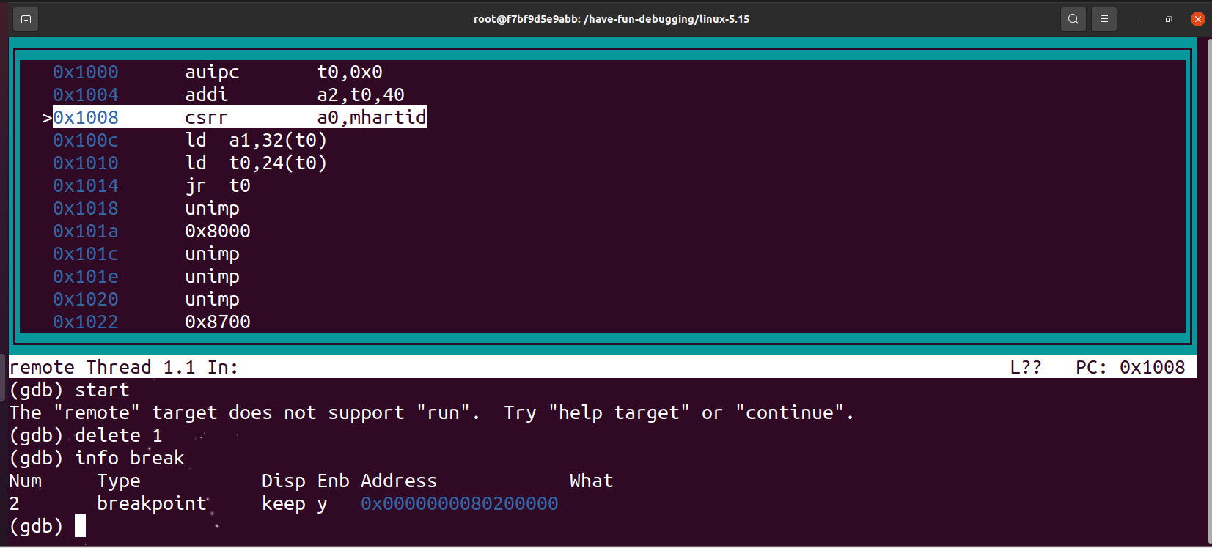

1. 继续运行到断点停止，在断点停止时不能单步执行。

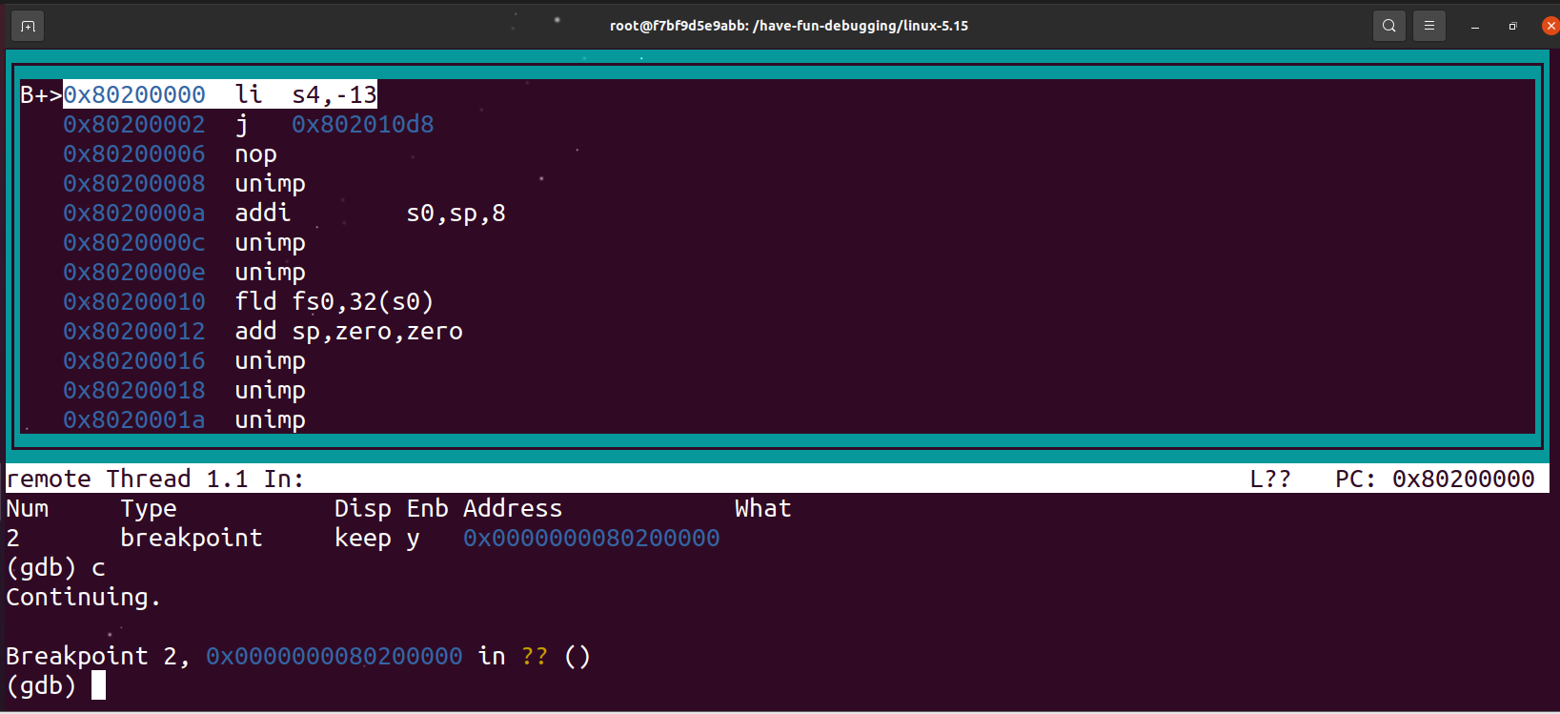

1. 退出QEMU

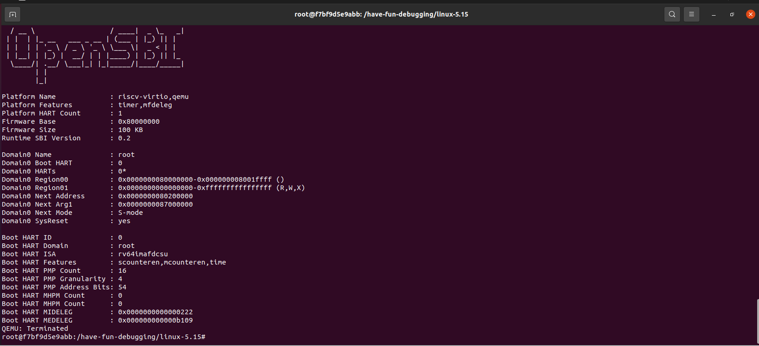

1. 使用make工具清除Linux的构建产物

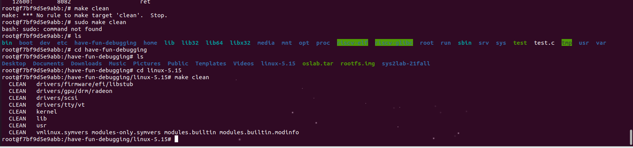

1. vmlinux 和 Image 的关系和区别是什么？

vmlinuz是可引导的、可压缩的内核镜像，vm代表Virtual Memory.Linux支持虚拟内存，因此得名vm.它是由用户对内核源码编译得到，实质是elf格式的文件.也就是说，vmlinux是编译出来的最原始的内核文件，未压缩.这种格式的镜像文件多存放在PC机上.

Image是经过objcopy处理的只包含二进制数据的内核代码，它已经不是elf格式了，但这种格式的内核镜像还没有经过压缩.